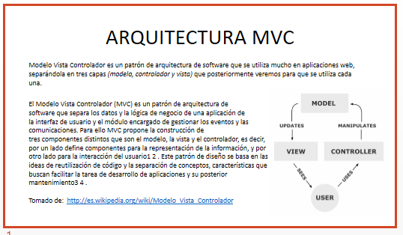

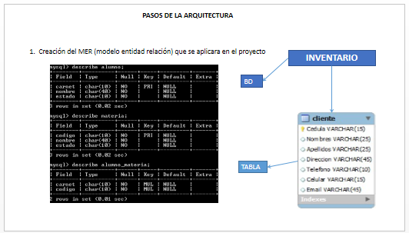

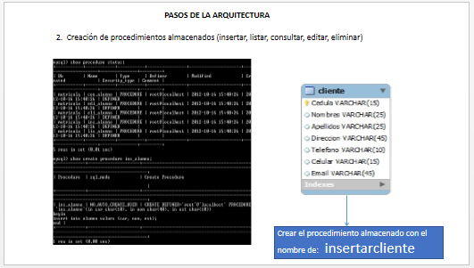

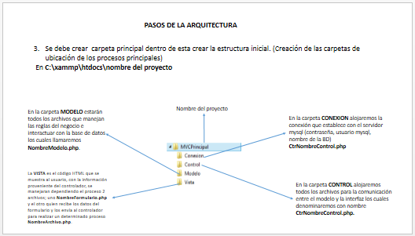

**4. MODELO (**

**Nombre de Archivo Cliente.php**

<?php

class Cliente

{

var $Cedula, $Nombres, $Apellidos, $Direccion, $Telefono, $Celular,$Email;

//MÉTODO CONSTRUCTOR: se encarga de inicializar los atributos de la clase.

function __construct()

{

}

//METODOS SET: Cambia el valor de la propiedad (actualiza los valores en el objeto).

function setCedula($Cedula)

{

$this->Cedula=$Cedula;

}

function setNombres($Nombres)

{

$this->Nombres=$Nombres;

}

function setApellidos($Apellidos)

{

$this->Apellidos=$Apellidos;

}

function setDireccion($Direccion)

{

$this->Direccion=$Direccion;

}

function setTelefono($Telefono)

{

$this->Telefono=$Telefono;

}

function setCelular($Celular)

{

$this->Celular=$Celular;

}

function setEmail($Email)

{

$this->Email=$Email;

}

//METODOS GET: Lee el valor de la propiedad(extrae los valores del objeto)

function getCedula()

{

return $this->Cedula;

}

function getNombres()

{

return $this->Nombres;

}

function getApellidos()

{

return $this->Apellidos;

}

function getDireccion()

{

return $this->Direccion;

}

function getTelefono()

{

return $this->Telefono;

}

function getCelular()

{

return $this->Celular;

}

function getEmail()

{

return $this->Email;

}

} //CIERRE CLASE

?>

**5. CONTROL**

**Nombre de Archivo** **Ctrcliente.php**

<?php

class CtrCliente

{

var $ObjCliente;

var $resultado;

//MÉTODO CONSTRUCTOR: se encarga de inicializar los atributos de la clase.

function CtrCliente($objClienteIn)

{

$this->ObjCliente=$objClienteIn;

}

//METODO PARA RETORNAR RESULTADOS

function getResultado()

{

return $this->resultado;

}

//METODOS PARA REALIZAR PROCESOS

//METODO PARA INSERTAR PERSONAS

function insertar()

{

$Cedula=$this->ObjCliente->getCedula();

$Nombre=$this->ObjCliente->getNombres();

$Apellidos=$this->ObjCliente->getApellidos();

$Direccion=$this->ObjCliente->getDireccion();

$Telefono=$this->ObjCliente->getTelefono();

$Celular=$this->ObjCliente->getCelular();

$Email=$this->ObjCliente->getEmail();

//ARCHIVO PARA CONECTARNOS A LA BASE DE DATOS

include("../conexion/conexion.php");

//CONSULTA PARA INSERTAR UN CLIENTE

$consulta="call insertarcliente('$Cedula', '$Nombre', '$Apellidos', '$Direccion', '$Telefono','$Celular','$Email')";

$resultado=mysqli_query($conexion,$consulta);

if($resultado)

{

$this->resultado=$resultado;

}

else

{

return $conexion;

}

}

}

?>

**6. VISTA**

***Para realizar el proceso de inserción de un registro: se manejan 2 archivos.***

**Archivo 1:** contiene la creación del formulario como se muestra en la imagen. **ingresocliente.php**

En el formulario en el método action se debe especificar el nombre del segundo archivo <form action="guardarcliente.php" > quien recibirá los datos.

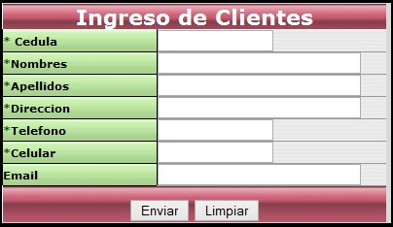

<html>

<head>

<title></title>

</head>

<body>

<form action="guardarcliente.php" method="POST">

<table>

<tr>

<td>Cedula</td>

<td><input type="text" name="Cedula"></td>

</tr>

<tr>

<td>Nombre</td>

<td><input type="text" name="Nombre"></td>

</tr>

<tr>

<td>Apellidos</td>

<td><input type="text" name="Apellidos"></td>

</tr>

<tr>

<td>Direccion</td>

<td><input type="text" name="Direccion"></td>

</tr>

<tr>

<td>Telefono</td>

<td><input type="text" name="Telefono"></td>

</tr> <tr>

<td>Celular</td>

<td><input type="text" name="Celular"></td>

</tr>

<tr>

<td>Email</td>

<td><input type="text" name="Email"></td>

</tr>

<tr>

<td colspan="2"><input type="submit" value="Guardar"></td>

</tr>

</table>

</form>

</body>

</html>

**Archivo 2:** Este archivo recibirá los datos del formulario y los enviara al controlador para realizar el proceso de inserción de un cliente **guardarcliente.php**

<?php

$Cedula=$_POST["Cedula"];

$Nombres=$_POST["Nombre"];

$Apellidos=$_POST["Apellidos"];

$Email=$_POST["Email"];

$Direccion=$_POST["Direccion"];

$Telefono=$_POST["Telefono"];

$Celular=$_POST["Celular"];

//ARCHIVOS PARA TRABAJAR CON EL CLIENTE

include("../modelo/cliente.php"); include("../control/ctrcliente.php");

$ObjCliente=new Cliente();

$ObjCtrCliente=new CtrCliente($ObjCliente);

$ObjCliente->setCedula($Cedula);

$ObjCliente->setNombres($Nombres);

$ObjCliente->setApellidos($Apellidos);

$ObjCliente->setDireccion($Direccion);

$ObjCliente->setTelefono($Telefono);

$ObjCliente->setCelular($Celular);

$ObjCliente->setEmail($Email);

//LLAMAMOS EL METO PARA REALIZAR LA INSERCION DEL CLIENTE

$error=$ObjCtrCliente->insertar();

$resultado=$ObjCtrCliente->getResultado();

if(!$resultado)

{ die("Error en la consulta: ".mysqli_error($error));

} echo "<script languge='javascript'>alert('Registro Almacenado')</script>";

?>

**6. CONEXION**

Se Maneja Un Archivo Llamado **Conexión.Php** Con La Siguiente Instrucción

<?php

$conexion=new mysqli('localhost','root','','inventario');

?>

**Ejemplo:**

<?php

$conexion=new mysqli('localhost','root','','inventario');

?>

**7. Consultar**

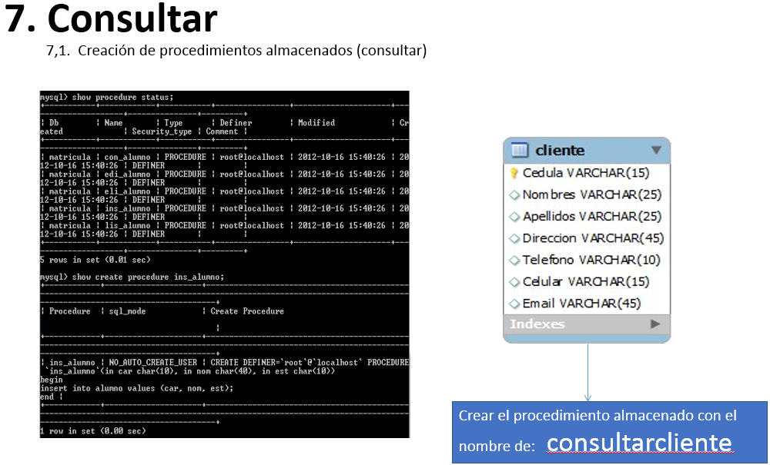

**7,2. en Control**

**Adicionar al archivo ctrlcliente.php antes de la última llave**

//-----------------CONSULTAR------------

function consultar()

{

$Cedula=$this->ObjCliente->getCedula();

//ARCHIVO PARA CONECTARNOS A LA BASE DE DATOS

include("../conexion/conexion.php");

//CONSULTA PARA INSERTAR UN CLIENTE

$consulta="call consultarcliente('$Cedula')";

$resultado=mysqli_query($conexion,$consulta);

if($resultado)

{

$this->resultado=$resultado;

}

else

{

return $conexion;

}

}

**7,3. En VISTA**

***Para realizar la consulta de un registro: se manejan 2 archivos.***

**Archivo 1:** contiene la creación del formulario como se muestra en la imagen. **consultarcliente.php**

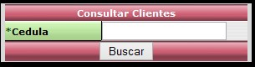

En el formulario en el método action se debe especificar el nombre del segundo archivo <form action="buscarcliente.php" > quien recibirá los datos.

7,3,1, Guardarlo en vista con el nombre de **consultarcliente.php**

<html>

<head>

<title></title>

</head>

<body>

<form action="mostarcliente.php" method="POST">

<table>

<tr>

<td>Cedula</td>

<td><input type="text" name="Cedula"></td>

</tr>

<tr>

<td colspan="2"><input type="submit" value="Consultar"></td>

</tr>

</table>

</form>

</body>

</html>

7,3,2, Guardarlo en **vista** con el nombre de **mostrarcliente.php**

<?php

$Cedula=$_POST["Cedula"];

//ARCHIVOS PARA TRABAJAR CON EL CLIENTE

include("../modelo/cliente.php"); include("../control/ctrcliente.php");

$ObjCliente=new Cliente();

$ObjCtrCliente=new CtrCliente($ObjCliente);

$ObjCliente->setCedula($Cedula);

//LLAMAMOS EL METO PARA REALIZAR LA INSERCION DEL CLIENTE

$error=$ObjCtrCliente->consultar();

$resultado=$ObjCtrCliente->getResultado();

if(!$resultado)

{ die("Error en la consulta: ".mysqli_error($error));

}

$total=mysqli_num_rows($resultado);

if($total!=0)

{

$row=mysqli_fetch_array($resultado);

?>

<table border=1>

<tr>

<td>Cedula</td>

<td>Nombres</td>

<td>Apellidos</td>

<td>Direccion</td>

<td>Telefono</td>

<td>Celular</td>

<td>Email</td>

</tr>

<tr>

<td><?php echo $row["Cedula"];?></td>

<td><?php echo $row["Nombres"];?></td>

<td><?php echo $row["Apellidos"];?></td>

<td><?php echo $row["Direccion"];?></td>

<td><?php echo $row["Telefono"];?></td>

<td><?php echo $row["Celular"];?></td>

<td><?php echo $row["Email"];?></td>

</tr>

</table>

<?php

}

else

{

echo"<script language='javascript'>alert('No hay registros');</script>";

}

**8. Listar**

8,1. Creación de procedimientos almacenados (Listar)

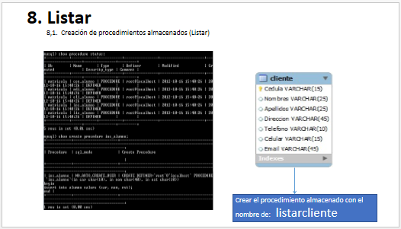

**8,2. en Control**

**Adicionar al archivo ctrlcliente.php antes de la última llave**

//-----------------LISTAR------------

function listar()

{

//ARCHIVO PARA CONECTARNOS A LA BASE DE DATOS

include("../conexion/conexion.php");

//CONSULTA PARA INSERTAR UN CLIENTE

$consulta="call listarcliente()";

$resultado=mysqli_query($conexion,$consulta);

if($resultado)

{

$this->resultado=$resultado;

}

else

{

return $conexion;

}

}

**8,3. En VISTA**

**Archivo 1:** contiene las instrucciones para realizar el listado de todos los clientes **listarcliente.php.** El cual contiene

<?php

//ARCHIVOS PARA TRABAJAR CON EL CLIENTE

include("../modelo/cliente.php");

include("../control/ctrcliente.php");

$ObjCliente=new Cliente();

$ObjCtrCliente=new CtrCliente($ObjCliente);

//LLAMAMOS EL METO PARA REALIZAR LA INSERCION DEL CLIENTE

$error=$ObjCtrCliente->listar();

$resultado=$ObjCtrCliente->getResultado();

if(!$resultado)

{ die("Error en la consulta: ".mysqli_error($error));

}

$total=mysqli_num_rows($resultado);

if($total!=0)

{

?>

<table border=1>

<tr>

<td>Cedula</td>

<td>Nombres</td>

<td>Apellidos</td>

<td>Direccion</td>

<td>Telefono</td>

<td>Celular</td>

<td>Email</td>

</tr>

<?php

while($row=mysqli_fetch_array($resultado))

{

?>

<tr>

<td><?php echo $row["Cedula"];?></td>

<td><?php echo $row["Nombres"];?></td>

<td><?php echo $row["Apellidos"];?></td>

<td><?php echo $row["Direccion"];?></td>

<td><?php echo $row["Telefono"];?></td>

<td><?php echo $row["Celular"];?></td>

<td><?php echo $row["Email"];?></td>

</tr>

<?php

}

?>

</table>

<?php

}

else

{

echo"<script language='javascript'>alert('No hay registros');</script>";

}

**9. Modificar**

9,1. Creación de procedimientos almacenados (Listar)

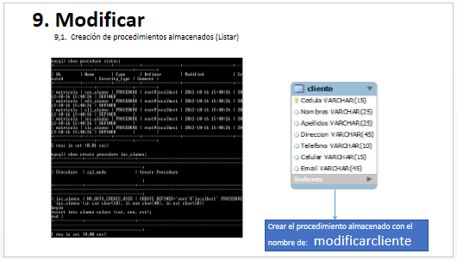

**9,2. en Control**

**Adicionar al archivo ctrlcliente.php antes de la última llave**

//---modificar

function modificar()

{

$Cedula=$this->ObjCliente->getCedula();

$Nombre=$this->ObjCliente->getNombres();

$Apellidos=$this->ObjCliente->getApellidos();

$Direccion=$this->ObjCliente->getDireccion();

$Telefono=$this->ObjCliente->getTelefono();

$Celular=$this->ObjCliente->getCelular();

$Email=$this->ObjCliente->getEmail();

//ARCHIVO PARA CONECTARNOS A LA BASE DE DATOS

include("../conexion/conexion.php");

//CONSULTA PARA INSERTAR UN CLIENTE

$consulta="call modificarcliente('$Cedula', '$Nombre', '$Apellidos', '$Direccion', '$Telefono','$Celular','$Email')";

$resultado=mysqli_query($conexion,$consulta);

if($resultado)

{

$this->resultado=$resultado;

}

else

{

return $conexion;

}

}

**9,3. En VISTA**

**Archivo 1:** contiene las instrucciones para realizar el listado de todos los clientes **consultarmodificarcliente.php .** El cual contiene

<html>

<head>

<title></title>

</head>

<body>

<form action="modificarcliente.php" method="POST">

<table>

<tr>

<td>Cedula</td>

<td><input type="text" name="Cedula"></td>

</tr>

<tr>

<td colspan="2"><input type="submit" value="Consultar"></td>

</tr>

</table>

</form>

</body>

</html>

**9,4. En VISTA**

**Archivo 2:** contiene las instrucciones para realizar el listado de todos los clientes **modificarcliente.php .** El cual contiene

<?php

$Cedula=$_POST["Cedula"];

//ARCHIVOS PARA TRABAJAR CON EL CLIENTE

include("../modelo/cliente.php"); include("../control/ctrcliente.php");

$ObjCliente=new Cliente();

$ObjCtrCliente=new CtrCliente($ObjCliente);

$ObjCliente->setCedula($Cedula);

//LLAMAMOS EL METO PARA REALIZAR LA INSERCION DEL CLIENTE

$error=$ObjCtrCliente->consultar();

$resultado=$ObjCtrCliente->getResultado();

if(!$resultado)

{ die("Error en la consulta: ".mysqli_error($error));

}

$total=mysqli_num_rows($resultado);

if($total!=0)

{

$row=mysqli_fetch_array($resultado);

?>

<form action="guardarmodificarcliente.php" method="POST">

<table>

<tr>

<td>Cedula</td>

<td><input type="text" name="Cedula" value="<?php echo $row['Cedula'];?>" readonly></td>

</tr>

<tr>

<td>Nombre</td>

<td><input type="text" name="Nombre" value="<?php echo $row['Nombres'];?>"></td>

</tr>

<tr>

<td>Apellidos</td>

<td><input type="text" name="Apellidos" value="<?php echo $row['Apellidos'];?>"></td>

</tr>

<tr>

<td>Direccion</td>

<td><input type="text" name="Direccion" value="<?php echo $row['Direccion'];?>"></td>

</tr>

<tr>

<td>Telefono</td>

<td><input type="text" name="Telefono" value="<?php echo $row['Telefono'];?>"></td>

</tr> <tr>

<td>Celular</td>

<td><input type="text" name="Celular" value="<?php echo $row['Celular'];?>"></td>

</tr>

<tr>

<td>Email</td>

<td><input type="text" name="Email" value="<?php echo $row['Email'];?>"></td>

</tr>

<tr>

<td colspan="2"><input type="submit" value="Guardar"></td>

</tr>

</table>

</form>

<?php

}

else

{

echo"<script language='javascript'>alert('No hay registros');</script>";

}

**9,5. En VISTA**

**Archivo 3:** contiene las instrucciones para realizar el listado de todos los clientes **guardarmodificarcliente.php .** El cual contiene

<?php

$Cedula=$_POST["Cedula"];

$Nombres=$_POST["Nombre"];

$Apellidos=$_POST["Apellidos"];

$Email=$_POST["Email"];

$Direccion=$_POST["Direccion"];

$Telefono=$_POST["Telefono"];

$Celular=$_POST["Celular"];

//ARCHIVOS PARA TRABAJAR CON EL CLIENTE

include("../modelo/cliente.php"); include("../control/ctrcliente.php");

$ObjCliente=new Cliente();

$ObjCtrCliente=new CtrCliente($ObjCliente);

$ObjCliente->setCedula($Cedula);

$ObjCliente->setNombres($Nombres);

$ObjCliente->setApellidos($Apellidos);

$ObjCliente->setDireccion($Direccion);

$ObjCliente->setTelefono($Telefono);

$ObjCliente->setCelular($Celular);

$ObjCliente->setEmail($Email);

//LLAMAMOS EL METO PARA REALIZAR LA INSERCION DEL CLIENTE

$error=$ObjCtrCliente->modificar();

$resultado=$ObjCtrCliente->getResultado();

if(!$resultado)

{ die("Error en la consulta: ".mysqli_error($error));

} echo "<script languge='javascript'>alert('Registro Actualizado')</script>";

echo"<script language='javascript'>location.href='consultarmodificarcliente.php';</script>";

?>

**10. Eliminar**

10,1. Creación de procedimientos almacenados (Listar) eliminarcliente

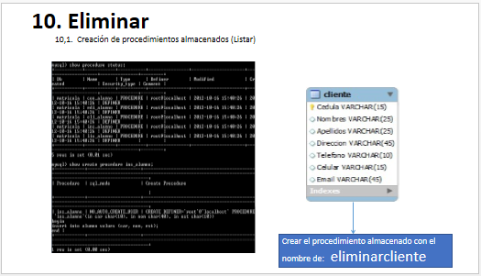

**10,2. en Control**

**Adicionar al archivo ctrlcliente.php antes de la última llave**

//---liminar

function eliminar()

{

$Cedula=$this->ObjCliente->getCedula();

//ARCHIVO PARA CONECTARNOS A LA BASE DE DATOS

include("../conexion/conexion.php");

//CONSULTA PARA INSERTAR UN CLIENTE

$consulta="call eliminarcliente('$Cedula')";

$resultado=mysqli_query($conexion,$consulta);

if($resultado)

{

$this->resultado=$resultado;

}

else

{

return $conexion;

}

}

**10,3. En VISTA**

**Archivo 1:** contiene las instrucciones para realizar el listado de todos los clientes **consultareliminarcliente.php .** El cual contiene

<html>

<head>

<title></title>

</head>

<body>

<form action="eliminarcliente.php" method="POST">

<table>

<tr>

<td>Cedula</td>

<td><input type="text" name="Cedula"></td>

</tr>

<tr>

<td colspan="2"><input type="submit" value="Consultar"></td>

</tr>

</table>

</form>

</body>

</html>

**10,4. En VISTA**

**Archivo 2:** contiene las instrucciones para realizar el listado de todos los clientes **eliminarcliente.php .** El cual contiene

<?php

$Cedula=$_POST["Cedula"];

//ARCHIVOS PARA TRABAJAR CON EL CLIENTE

include("../modelo/cliente.php"); include("../control/ctrcliente.php");

$ObjCliente=new Cliente();

$ObjCtrCliente=new CtrCliente($ObjCliente);

$ObjCliente->setCedula($Cedula);

//LLAMAMOS EL METO PARA REALIZAR LA INSERCION DEL CLIENTE

$error=$ObjCtrCliente->consultar();

$resultado=$ObjCtrCliente->getResultado();

if(!$resultado)

{ die("Error en la consulta: ".mysqli_error($error));

}

$total=mysqli_num_rows($resultado);

if($total!=0)

{

$ObjCliente->setCedula($Cedula);

$error=$ObjCtrCliente->eliminar();

$resultado=$ObjCtrCliente->getResultado();

if(!$resultado)

{ die("Error en la consulta: ".mysqli_error($error));

}

echo"<script language='javascript'>alert('Registro eliminado');</script>";

echo"<script language='javascript'>location.href='consultareliminarcliente.php';</script>";

}

else

{

echo"<script language='javascript'>alert('No hay registros');</script>";

}